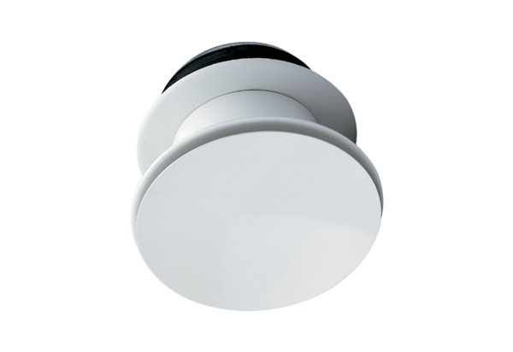Weitwurfdüse WD 10 DVerpackungseinheit: 1 StückSortiment: K
Artikelnummer: 0151.0291Hersteller: MAICO

